KREUZFAHRTBERICHT ATS 529

„Sail Away von Sydney nach Singapur“

12.02.2017 - 06.03.2017

Datum | Hafen | geplante  Ankunft | geplante  Abfahrt | tatsächliche  Ankunft | tatsächliche  Abfahrt
12.02.2017 | Sydney / Australien
13.02.2017 | Sydney / Australien |  | 20.00 |  | 21.48
14.02.2017 | Auf See
15.02.2017 | Brisbane / Australien | 08.00 | 18.00 | 08.12 | 18.06
16.02.2017 | Auf See
17.02.2017 | Whitsunday Islands / | 08.00 | 20.00 | 07.36 | 19.18
18.02.2017 | Townsville / Australien | 08.00 | 18.00 | 07.06 | 18.06
19.02.2017 | Cairns / Australien | 08.00 | 20.00 | 07.30 | 19.54
20.02.2017 | Auf See
21.02.2017 | Auf See
22.02.2017 | Auf See
23.02.2017 | Darwin / Australien | 06.00 | 19.00 | 05.12 | 18.54
24.02.2017 | Auf See
25.02.2017 | Waikelo (Sumba) / Indonesien | 14.00 | 20.00 | 14.48 | 21.24
26.02.2017 | Komodo / Indonesien | 07.00 | 17.00 | 07.42 | 16.18
27.02.2017 | Benoa / Bali | 12.00 |  | 11.12
28.02.2017 | Benoa / Bali |  | 22.00 |  | 22.54
01.03.2017 | Auf See
02.03.2017 | Semarang / Indonesien | 06.00 | 23.00 | 06.24 | 23.18
03.03.2017 | Karimunjawa / Indonesien | 07.00 | 14.00 | 06.36 | 13.06
04.03.2017 | Auf See
05.03.2017 | Singapur | 08.00 |  | 08.01
06.03.2017 | Singapur

Kapitän: Robert Fronenbroek
Hotelmanager: Michael Schönherr
Schiffsarzt: Dr. Nielsen
Phoenixteam:

Schädel | Christoph | CD | 06.03.2017 | 8017 | PHX
Gleiss | Thomas | CD (02.03.2017) | 13.04.2017 | 8026 | PHX
Spalek | Isabella | Sekretariat | 11.06.2017 | 3064 | PHX
Ahrens | Silke | BRB 1 | 26.03.2017 | 4002 | PHX
Sejfic | Anera | Animation | 26.03.2017 | 4004 | PHX
Abdelmaksoud | Hassan | Bettenbuch | 29.04.2017 | 4006 | PHX
Grasshoff | Nadine | TV/Durchsagen/LGI | 06.03.2017 | 4005 | PHX
Moellhausen | Anna | BRB2/Lager | 29.04.2017 | 3066 | PHX
Doppler | Dodo | Info/Hospital1/Slides | 06.03.2017 | 4008 | PHX
Kirchhoff | Frederik | KFB/VIP | 29.04.2017 | 4015 | PHX
Erer | Bahadir | Entertainment | 26.03.2017 | 5502 | PHX
Westphal | Franky | Sport/Ani | 16.05.2017 | 4011 | PHX
Drunagel | Daniela | Info/BRB/Sport/Hospital2 | 16.05.2017 | 4003 | PHX

PASSAGIERE

630 Gäste

Altersstatistik
ATS 529B
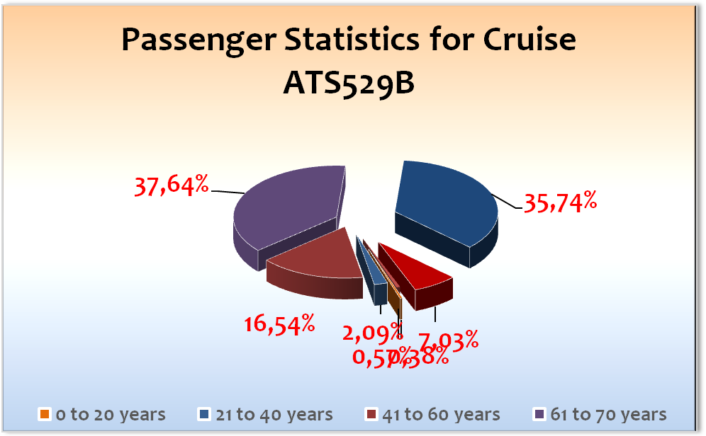
ATS 529
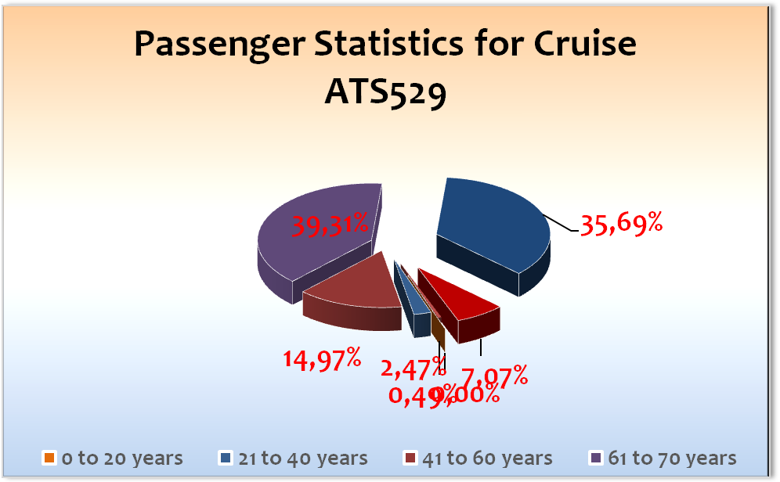

Einstiege

Passagierwechsel auf Bali 27.02.2017

Ausstiege

Gruppen
Gruppe Holdenried Reisen mit Günther Holdenried

ROUTE

Sydney / Australien

Nun ja, das einzig Positive in Sydney, ist die atemberaubende Ausfahrt! Wir haben diese am Abend um 21.30 Uhr nach dem Abendessen gemacht, da wir noch bis kurz vor 21 Uhr auf einsteigende Gäste (gestrichener Flug von Qatar) gewartet haben.

Ansonsten gab es nur Kopfschmerzen vor Ort. Sei es mit dem Port Agent (Collin Pareira), den Customs, den Immigrations, dem Terminal, dem Shuttlebus - und auch die landseitige Ausflugsorganisation hat sich nicht mit Ruhm bekleckert.

Nach vielen, vielen Diskussionen vorab mit dem Agenten, zur Organisation der Passkontrolle, Gepäckkontrolle und Aus- bzw. Einschiffung gab es stündlich Überraschungen. Die Freundlichkeit und das Verständnis des Terminalpersonals, dass wir eine Gästeschiff und nicht ein Containerfrachter sind, fehlte gänzlichst.

Die einsteigenden Gäste durften erst an Bord, nachdem die Customs im Terminal ihre einstündige Pause nach der Ausschiffung abgehalten haben! Nicht mal Engelszungen halfen. Unverschämtheit!! Eine Luggagebelt gab es nicht. Das einzige was Sydney Habor besitze sei kaputt. Bei Ankunft lagen 2 von den Dingern auf der Pier. Wir haben unser Gepäck mit purer Muskelkraft von Bord gebracht. Es führte kein Weg um das Verholen vom White Bay Cruise Terminal zur White Bay 4 Pier (400m im Rückwärtsgang) drum herum. Für diesen sehr langen Weg waren Pilot und Tug-Boat vorgeschrieben. Ein imenser Kostenaufwand. Auch der Shuttlebus hatte astronomische Preise. Passagieraustausch schwierig, 48er Busse können z.T. nur 30 Gäste plus 1,5 Koffer befördern (Pegasus), die Hauptbusfirma gibt an Unterhändler weiter und wir wissen vorher nicht, welches Subunternehmen kommt.

Generell ist zu überlegen, ob man Sydney nicht nur einen Tag anläuft (bei Tagesbesuch wäre dann der Liegeplatz an der Oper genial (vielleicht kann man ja mal die Schuttlebuskosten dagegenrechnen) und einen Gästeaustausch in Fremantle, Brisbane, Melbourne oder Auckland macht. Man würde sich nicht nur viel, VIEL Ärger sparen, sondern auch jede Menge Geld.

Brisbane / Australien

Hier kam es aufgrund verschiedener unnützer, vorab nicht angekündigter Speedlimits auf dem Brisbane River, zu einer Verspätung von 35min. Wir lagen am Cruise Terminal, ein ganzes Stück außerhalb des CBD. Der Weg durchs Terminal zu den Ausflugsbussen war recht lang, sodass uns auch nochmal einige Zeit verloren ging.

Direkt vor dem Cruise Terminal gibt es eine Anlegestelle der City Cat Fähre, diese fährt knapp 50min ins Zentrum (AUD 6,- /p.P.).

Whitsunday Islands / Australien

Überpünktlich um 07.30 Uhr hat Kapitän Fronenbroek die Ankerposition erreicht und 4 Schekel Ankerkette zu Wasser gelassen. Das Ausflugsboot kam direkt an unsere Stbd. Seite und hat die Ausflugsgäste über eine eigene Gangway aufgenommen. Am Vormittag 119 Gäste und am Nachmittag 120 Gäste. Hier haben sich einige Gäste geäußert, dass Sie von der Fahrt um die Inseln mehr erwartet hätten, als einen reinen Transfer zum Strand.

Nun kam hinzu, dass das eigentlich geplante Ausflugsboot defekt war und wir ein alternatives Boot nutzten, welches nicht die Möglichkeit hatte, die „Rampe“ direkt auf den Strand zu öffnen, und so musste erst auf ein kleineres Boot umgestiegen werden, welches dann zum Aussteigen an den Strand fuhr.

Es ist zu überlegen, ob man nur die örtlichen Ausflugsboote / Fähren ankündigt, welche die gleiche Tour machen und neben der Anlegestelle der Tenderboote starten, anstelle der fixen Touren.

Vom Schiff aus hatten wir einen schönen Blick auf Hamilton Island und das, angeblich, beste Resort Australiens.

Townsville / Australien

Hier gab es schon vor Ankunft ein großes Hick-Hack. Trotz bester Wettervorrausschau und einer mehr als einfachen Einfahrt, wollte man uns zwingen 2 Schlepper für Ein- sowie 2 für die Ausfahrt zu nehmen. Dank der massiven Einwände von Kapitän Fronenbroek und dem Darlegen der absoluten Sinnlosigkeit der 2 vorgeschriebenen Schlepper, konnten wir auf jeweils einen (der immernoch völlig überflüssig war) verzichten.

Ankunft um 07.15 Uhr bei bestem Wetter. Wir mussten unsere schiffseigene Magdalena Gangway nutzen, da uns die direkt an der Pier liegende Hafengangway zu einem astronomischen Preis angeboten wurde.

Die Busse durften nicht direkt vorm Schiff halten, sondern waren durch einen „Terminal“ zu erreichen. Um auf die geforderten, landseitigen Security zu verzichten, haben unsere Kollegen der Schiffssecurity intensivere Taschenkontrollen bei den Gästen durchgeführt. Eine schiffseigene X-ray Maschine wäre hier hilfreich.

Ebenfalls gab es einen Shuttlebus vom Hafenterminal bis in die Flinders Street. Dieser war uns erst kostenlos angekündigt wurden und dann stellte man uns in letzter Minute doch 1090 AUD in Rechnung. Wir verkauften die Tickets zu € 5,- für Hin-/ Rückfahrt.

Cairns / Australien

Überpünktliche Ankunft. Direkt vor dem Stadtzentrum gelegen. Das Thermometer kletterte auf über 35 Grad.

Das Ausflugsboot, welches die GT-Ausflugsgäste direkt von der Albatros abholte, hatte einen neuen Kapitän und dieser hatte keine Erfahrung an einem anderem Schiff anzulegen / festzumachen, sodass es zu einer 30 minütigen Verspätung kam.

Zu empfehlen ist der Animal Dome (AUD24,-) direkt über dem Casino gelegen.

Da wir an einem Sonntag in Cairns waren, hatten leider sehr viele Geschäfte, entgegen der Ankündigung der Agentin, geschlossen.

Am 21.02. um 09:50 TC der ME1 ausgefallen.

Darwin / Australien → Premierenanlauf

Überpünktliche Ankunft um 05.10 Uhr am Darwin Cruise Terminal. Die ersten Ausflugsgäste haben um 06.30 Uhr das Schiff verlassen (trotzdem waren die rund 10 Sicherheitskräfte im Terminal seit 04.30 Uhr an den Sicherheitskontrollen...hm...). Danach hat uns die Sonne in der größten nordaustralischen Stadt begrüßt.

Traumhaftes Wetter, 35 Grad Celsius, keine Wolke am Himmel und vor allem kein Regen (dies war laut Wetterbericht der letzten Tage nicht absehbar).

Toller Liegeplatz am Cruise Terminal. Nur 1,5 km bis ins Stadtzentrum. Entweder über die Skybridge, vorbei am Pool an der Waterfront, laufen oder mit dem Shuttlebus (AUD8,- pro Fahrt oder AUD14,- für ein Tagesticket).

Wir hatten im letzten australischen Hafen unsere AMSA (Port State Control). Gäste wurden sowohl im TP als auch über Bordlautsprecher darüber informiert.

Waikelo (Sumba) / Indonesien → Premierenanlauf!

Nach einer 1h Verspätung, der Freigabe (erster Hafen in Indonesien) plus dem Bau einer geeigneten Tenderplattform, waren wir gezwungen, die geplanten Ausflüge abzusagen, da wir erst gegen 16.30 Uhr das erste Gästetender an Land gebracht haben.

Die vorgesehene Ankerposition hatte eine Wassertiefe von 200+ Metern, sodass wir im Drift-Modus bleiben mussten.

Der Alternativausflug „Sonnenuntergang & Folklore“ am berühmten Mananga Aba Strand wurde von 136 Gästen in Anspruch genommen.

Um diesen und den den privaten Landgänger aber erstmal das Anladen zu ermöglichen, mussten wir uns sehr kreativer Mittel behelfen. Die Anlegestelle der Tenderboote ist eine RoRo-Fähren Rampe (die Rampe ist defekt und kann nicht die Höhe verstellen), sodass wir irgendwie ca. 2,5 Höhenmeter überbrücken mussten. Dank der vorbildlichen Motivation unserer Deck & Engine Besatzung haben wir dies dann geschafft. Die Gäste bei Tageslicht an Land zubekommen war eine Sache, sie bei rabenschwarzer Nacht die Konstruktion wieder runter klettern zu lassen eine andere.

Dieser Anlauf hat nicht nur viel Herzblut sondern auch eine Menge graue Haare gekostet. Wenn in Zukunft keine gebrauchbare Anlegestelle für die Tenderboote bereit steht, rate ich von einem Anlaufen Waikelos ab.

Komodo / Indonesien

Tolle Einfahrt in die u-förmige Bucht. 4 Schekel Ankerkette zu Wasser gelassen. Landgang war nur in Verbindung mit dem Ausflug möglich, da National Park.

2 Gäste sind während des Rundgangs gestürzt. 1mal gebrochener Arm und einmal nichts.

Mit Sicherheit eines der Highlights der Reise!

466 Gäste sind an Land gegangen.

Benoa / Bali

Sehr spannende Einfahrt in den Hafen von Benoa. Nicht nur vorbei, sondern mitten durch die Wassersportler (Jetski, Parasailer, Banana-boat und Luftkissen-Fahrer), sind wir dann überpünktlich am Benoa Cruise Terminal angekommen. Großes Willkommen „Albatros-Banner“. Im Terminal war von Folklore über Souvenirstände ein kleines „Postamt“ und Geldwechsler bis hin zu einem Café. Vor dem Terminal gab es eine Vielzahl von Souvenirbuden und lokale „Restaurants“.

Einziger Wermutstropfen ist, dass die Anlegestelle direkt in der An-/Abflugschneise des internationalen Flughafens Denpasar Airport liegt und ständig Flugzeuge über uns geflogen sind.

Am Abend des 28.02. hat unser Bergfest-Weltreise-Abendessen im Taman Bhagawan Bali Nusa Dua stattgefunden. Ein sehr gelungener Abend für unsere WR-Gäste. Einzelheiten im seperaten Bericht an BK & MS.

Semarang / Indonesien

Um 06.30 Uhr waren wir an der Pier fest und konnten die ersten Ausflugsgäste verabschieden. Der Industriehafen liegt etwa 5km vom Stadtzentrum entfernt.

Mit der Ankunft und während der Ausflugsabwicklung wurden wir von einem traditionellen, indonesischen Orchester (10-köpfig) musikalisch begleitet.

Karimunjawa / Indonesien

Überpünktliche Ankuft an unserer Ankerposition for Menjanwagan (Karimunjawa Inseln). Tenderweg zur Pier des Kura Kura Resorts etwa 5 Minuten. Die Ausstiegsstufe ist recht hoch, sodass wir ein Tenderboot mit einer 5-stufigen Treppe fix am Anleger positioniert haben. Unsere Gäste sind dann vom „Transport-Tender“ über das an der Pier befestigte Tender an Land gegangen.

6 Schekel Ankerkette bei einer Wassertiefe von 40m. Das Wetter hat auch am letzten Ausflugstag dieser Reise phantastisch mitgespielt. Die wir aufgrund des TC an ME1 straff kalkulieren müssen, haben wir den Abschiedsschoppen auf den Mittag gelegt, um sicherzustellen, dass alle Gäste rechtzeitig zurück an Bord kommen -> das hat fast geklappt. Abfahrt um 13.00 Uhr. 256 Gäste waren an Land und haben die idyllische Insel genossen.

Singapur

Wir sind pünktlich am Marina Bay Cruise Terminal angekommen. Aufgrund des hohen Verkehrsaufkommens in der Straße von Singapur (hohe Konzentration) haben während der Einfahrt keine Durchsagen stattgefunden (Gäste wurden am Tag vorher, sowie im TP darüber informiert). Dies haben wir nachgeholt, als MS Albatros fest an der Pier verteut war.

Gangway (Finger) vom Terminal wurde genutzt. Der Weg vom Schiff zu den Ausflugsbussen zog sich extrem. Hinzu kam, dass die Gäste durch die im Terminal stattfindende Passkontrolle mussten, was nochmal zu Verzögerungen führte, sodass der letzte Gast vom Bus 6 eine Stunde nach Treffpunkt in der ATL am Bus ankam.

Die Liegestelle an sich ist ok, schöner Blick auf den CBD und das Marina Bay Sands Hotel.

WEITERES

Gäste:
Familie Pacyna (booking 273906 ) nach mehreren Gesprächen (22.02.2017 1,5h) ist das Fazit, dass an Bord eigentlich alles schlecht oder doof ist. Außer Silke, die mögen Sie. Bei mir sind sich Pacynas noch nicht sicher (ich schätze aber eher nein, da ich ihnen am 03.03. nicht gestattet habe im allerersten Tender zu sitzen). Neben diversen Sachen, wie die Musik auf Kanal 4 und beim Morgenwecker, ihrem ersten Kellner im Restaurant, die Mitteilungen über Frühstücks-specials, andere Gäste, die Frühschoppen-Veranstaltungen, der Arzt und den selbst mitgebrachten Kaviar (!) gab es auch zahlreiche Missstände in ihrer Kabine. Um Klärung 2er Angelegenheiten baten Sie mich umgehend Nachforschungen anzustellen. Hausdame“In der 5504 wurde kurz nach Ankunft von Fam. Pacyna die Badtuer gestrichen, der Duschgelhalter an eine andere Stelle versetzt, der Bad- Tuerstopper fester gestellt. Wegen der Nachttischlampe haben Fam. Pacyna und ich uns letztendlich darauf geeinigt, dass sie keinen Lampenschirm haben moechten.
Sie wollten erst eine hellere LED Lampe haben, ist aber nicht verfuegbar. Die hellere normale Birne war ihnen immernoch zu dunkel mit Lampenschirm, also haben wir in einigen Versuchen herausgefunden, dass sie die Nachttischlampe ohne Lampenschirm haben moechten. Die jetzt viel hellere Variante geht nicht zusammen mit dem Lampenschirm, die jetzige Birne wird zu heiss fuer den Schirm. Einen anderen Lampenschirm gibt es nicht, das ist der Style fuer diese Kabine. Auf ausdruecklichen Wunsch ist das jetzt so.“

Auch um die Holdenried-Gruppe rund um Admiral Günther Holdenried haben wir uns mit großer Aufmerksamkeit gekümmert. Einen separaten Willkommens- & Abschiedscocktail gab es, genauso wie andere Veranstaltungen für die Gruppe (weiteres siehe unter Hoteldepartment).

WR-Gast Frau Biermann (gebucht über Holdenried) hat versucht seine Anwesenheit zu nutzen, um ein kostenloses Upgrade auf eine Außenkabine zu erwirken. Nachdem ich ihr dieses jedoch verwehrt habe, hat sie nach Punkten gesucht, welche ihrer Meinung nach ein Upgrade rechtfertigen würden (aufgestellte Eimer auf Deck 9 und im Restaurant, die Liegensituation und ihre verstopfte Toilette, Sie merkte an, dass ihr Badezimmer aufgrund der Toilette 3-mal unter Wasser stand – laut AVO Journal und Rezeption ist dort ein Eintrag aufgewiesen).

Behörden

Außer den australischen Behörden, seien noch die indonesischen Vertreter zu erwähnen (Ausnahme Semarang). Ansonsten schlechtes bis gar kein Englisch und ein stark verbesserungswürdiges Zeitmanagement.

Hoteldepartment (Sea Chefs)

Michael Schönherr (Hotelmanager) hat mit seinem Team viele Events organisiert und durchgeführt. Unter anderem eine extra Tee- & Kaffeezeit für Holdenried, eine Küchenführung für Holdenried, eine generelle Küchenführung, auch war ein Beach BBQ für Waikelo geplant (dieses dann aber auf Grund der erschwerten Ausstiegsmöglichkeit, spontan am Lido organisiert) maritimer & Bayrischer Frühshoppen, spezielle Tee- & Kaffeezeiten, refreshments auf den Außendecks, Kochshow, etc.

Eine tolle, unkomplizierte Zusammenarbeit, bei welcher das Wohl der Gäste immer an erste Stelle steht.

Viele Dank für die tolle Kooperation.

Technik / Wartung

Es gab viele, sehr viele Wartungsarbeiten, nicht nur in den Tanks und weiteren Bereichen hinter den Kulissen, sondern auch im Gästebereich (besonders um die Tenderboote). Hier gab es dann nicht nur Einschränkungen was die öffentlichen Bereiche betrifft (Absperrungen unter den Tendern) sondern auch Klopf- & Chippinggeräusche.

In Singapur erwarteten wir Service Technicians für den TS der ME1.

In Australien hätte uns eine schiffseigene X-Ray Maschine viele Kosten ersparrt.

OP80 für das nächste Dry Dock ist angefangen.

Auch unser Brückenteam hat sich super in die Gästebetreuung eingebracht. Neben Brückenbesichtigungen (bei denen es nicht nur von den dt. Offizierinnen Erklärungen auf Deutsch gab), hat unsere zweite Offizieren Ellen Erklärungen zum südlichen Sternenhimmel gegeben.

Unser Brückenteam ist sehr engagiert was das Lernen der deutschen Sprache betrifft. Ich halte es für falsch den Deutschkurs für das Deck Deptm zu streichen. Zum einen ist es schön, wenn die Gäste auf der Brücke fragen auf Deutsch beantwortet bekommen, zum anderen ist es hilfreich und sicherer wenn unsere Tenderbootbesatzung ein paar Worte spricht, um den Gästen beim Ein- & Aussteigen zu helfen.

Auch hier ein großes Dankeschön an Kapitän Robert Fronenbroek und sein Team für eine fantastische Zusammenarbeit.

In Singapur kamen Vships SI an Bord. Anstatt uns vorab darüber zu informieren, dass verschiedene Tests (z.B. Blak-out tests) durchgeführt werden, was uns die Möglichkeit gegeben hätte, unsere Gäste entsprechend zu informieren, hat man das dann an Ort und Stelle kund getan.

Kabinen

Siehe Bettenbuchbericht.

Ausflugsprogramm

Sydney

Norden und Manly Beach

abgesagt wegen mangelnder Teilnehmerzahl

Küstenwanderung
abgesagt wegen mangelnder Teilnehmerzahl
Botanischer Garten und "The Rocks"
abgesagt wegen mangelnder Teilnehmerzahl
Hafenrundfahrt Sydney
Nur 40 Sitzplätze an Deck. Andere Gäste mit an Bord. Schiff Premium und NOT Premium (Albatros) Gäste zusammen. Lokaler Guide spricht Non-Stop- Übersetzungen auf Deutsch für unsere Gäste daher nicht möglich

Brisbane

Brisbane und Lone-Pine-Koala-Schutzgebiet
Beim Nachmittags Ausflug sollte man unbedingt VOR 16:00 im Park sein bzw. den Park vor der Stadtrundfahrt machen, da um 16:00 die Möglichkeit einen Koala anzufassen und mit dem Koala fotografiert zu werden, geschlossen wird.

Whitsunday

Whitehaven Beach
Die Bootsfahrt hat nicht 60 Min. sondern nur 30 Min. gedauert. Es war ein sehr schnell fahrender Katamaran, welches viele Gäste im Nachhinein bemängelten, da sie im Ausflugstext gelesen hatten, dass es eine Bootsfahrt entlang der Inseln geben würde und sie sich darunter eine gemütliche Bootsfahrt vorgestellt hatten. Ebenso beschwerten sich viele Gäste über den zu hohen Preis für den Ausflug.// Die im Ausflugsheft erwähnte Bucht HILL INLET wurde nicht angelaufen, da die Zeit dafür zu kurz war und das Schiff dafür einen anderen Liegeplatz haben muss. // Auf der Bootsfahrt gibt der Kapitän englische Erläuterungen und PHX Guide übersetzt// Unbedingt WET SUITS mit in die Ausflugsbeschreibung nehmen (Jahreszeitenbedingte Quallen). Das Tragen der Wet Suits ist nur ein Vorschlag und kein MUSS.// Ausflugsempfehlung: Rundflug mit Heart Reef & Whitehaven mit Wasserflugzeug & Badestop am Strand

Cairns

Great Barrier Reef
Es sollte erwähnt werden, dass die Gäste Bargeld und Kreditkarte mitnehmen sollen, da es mehrere Aktivitäten vor Ort zu buchen gibt

Kuranda
Es wurden nicht wie besprochen 2 Stops mit der Seilbahn gemacht. Die Gäste konnten nur 1x aussteigen

Darwin

Bootsfahrt zu den "springenden" Krokodilen
Unser Stop in AT LEISURE war viel zu lang. In unserer Beschreibung steht 15 Min. aber bei den örtlichen RL steht 1 Std. Viel zu tun gibt es dort nicht, daher unbedingt bei 15 Min. belassen. Wir mussten lange warten, weil die anderen Busse die Bootsfahrt zuerst hatten und erst dann waren wir dran

Litchfield-Park
Badepause am Florence Wasserfall entfiel wegen starker Regenfälle. Schwimmen wäre zu gefährlich. Gäste wurden vorab informiert

Kakadu-Nationalpark
Am Nourlangie Rock/ Felsenmalereien sind 30 Min. zu kurz. Mindestens 45 Min. wären notwendig. 2) Bootstour: In der Regenzeit sind kaum Krokodile zu sehen, da die Sandbänke – auf dennen sie oftmals zu sehen sind - überflutet sind 3) Bowali Visitor Center auf 1 Std. erhöhen, da 45 Min. zu kurz sind , um sich die Ausstellung anzusehen & Souvenirs zu shoppen. 4) Der Nationalpark ist zu weit weg, um nur einen Tagesausflug dorthin zu unternehmen. Insgesamt wurden 7 Std. im Bus gesessen.

Waikelo
Alternativausflug „Sonnenuntergang und Folklore“
Nachdem Sie mit dem Tenderboot die Insel Sumba erreicht haben, bringen Sie landestypische Kleinbusse in ca. 20 Minuten an den berühmten Mananga Aba Strand. Der Mananga Aba Strand ist bei Einheimischen, wie bei Touristen der Treffpunkt, um die schönsten Sonnenuntergänge mitzuerleben. Auch ein erfrischendes Bad im Meer ist möglich (keine Umkleidekabinen vorhanden), denken Sie an Badesachen, Badeschuhe und ein Handtuch. Nahe der Hotelanlage „Mario“ werden Sie bereits von der Folklore-Gruppe „MEGALITH Cultural Art“ erwartet, die Sie mit kurzen Kostproben ihrer Musik und ihrem Tanz verzaubern werden. Nachdem die Sonne untergegangen ist, fahren Sie mit Kleinbus und Tenderboot zurück zur Albatros.
Zwischendurch werden Obst, Wasser, Tee und Kaffee gereicht.
Souvenirkauf (Bezahlung in US-Dollar oder in Euro- nur Scheine) ist möglich.
Bitte beachten Sie: Sandige, teils unebene Wege im Hotelresort und bis zum Strand
Transfer ca. 40 Minuten pro Strecke.// Für Improvisation in Indonesien hat alles ganz gut geklappt // Traumhaft schöner Ausflug. Vollkommen „ unverbrauchte“ Destination

Benoa

Besakih Tempel
Die ersten 2 Ausflugspunkte sind ein ein Flop! Es kann nicht sein 30 Min. lang Silber zu kaufen und bei dem Tempel ( so heißt der Ausflug!!!) nur 45 Min. zu haben. Unmöglich! Eine reine Verkaufsveranstaltung!

Batukaru
Dieser Ausflug wurde in sogenannten „ Kübelwagen“ durchgeführt. Kübelwagen = offene Jeeps. Die Gäste waren begeistert und es war ein toller Ausflug. Ab 13:00 Uhr fing es leider an zu regnen – die Verdecks wurden geschlossen. Leider war es nicht mehr möglich, sich irgendetwas anzusehen, weil der Regen sehr stark war. In Absprache mit allen Gästen sind wir 1 Std. früher zum Schiff zurück gekommen. Aussage aller Gäste: der beste Ausflug, den sie je hatten
Man hat den ganzen Ausflug Polizeieskorte vor – und hinter sich und das ist wirklich gut so, da man dadurch wirklich pünktlich überall ankommt, weil die Polizei einem den Weg im dicksten Verkehr frei schaufelt

Semarang

Semarang
Traditioneller Markt: „ traditionell“ – Kulturschock, hängendes Fleisch im Staub und Dreck, Müllhalde direkt hinter dem Markt. Shopping war nur Billigware aus China. Es gab nur 1 Reihe mit Obst und Gewürzen. Geplante 1 Std. zu viel. Am besten den Markt aus dem Ausflug herausnehmen. Wenn es regnet ist es dort gefährlich, da alles matschig und rutschig.
Cocktailparty im Hotel: Fahrt nur 20 Min. statt 45 Min. War schickes Hotel und Gäste packten dort ihre Lunchboxen aus - fühlten sich unwohl in dieser schicken Umgebung.
Zusätzlicher Stop an der Pagode AVALOKITES VARA. Fahrzeit dorthin 20 Min. Fahrzeit zurück zum Schiff 30 – 40 Min. je nach Verkehr
Die Pagode und der Tempel KLENTENG SAM KONG ( einer der grössten Tempel Indonesiens) sollten mit in das Ausflugsprogramm aufgenommen werden.

Hospital

Siehe Hospitalbericht.

Unterhaltungsprogramm

Auch auf dieser Reise hat unser Showensemble unsere Gäste wieder begeistert mit insgesamt 8 Shows (Welcome, Hollywood & Co., ABBA, Casino Casino, Ich packe meinen Koffer, Elements, Calypso & Aurum Gold) und einem Late Night Special. Des Weiteren gab es 6 Shows unserer Gastkünstler und 3 Abendaußenveranstaltungen. Natürlich haben auch eine Crew- und Gästeshow nicht gefehlt.

Es gab eine Geburtstagsparty / -cocktail für alle Geburtstagskinder und Erklärung der Sterne durch unsere zweite Offizierin Ellen Tusch (wobei uns hier Petrus bei der zweiten Gruppe nicht wirklich gut gewillt war).

Zur Diskussion möchte ich an dieser Stelle nochmal den Einsatz eines Duo’s für eine komplette Weltreise stellen.

Zusammenfassende Beurteilung der Kreuzfahrt

Eine sehr schöne, abwechslungsreiche Reise entlang der Ostküste Australiens, 2 Premierenanläufe (Darwin und Waikelo) zu 95% gesegnet mit fantastischem Wetter. Vom späten Auslaufen aus Sydney (beeindruckend, dieses Spiel der Farben und Formen in Dunkelheit zu erleben) bis hin nach Singapur ein durchweg gelungene Reise, ohne größere Einschränkungen (nur die einstündige Verspätung in Waikelo ist zu erwähnen).

Ein großes Lob und Danke an alle Beteiligten.

Christoph Schädel
Kreuzfahrtdirektor
An Bord von MS Albatros, 6. März 2017

Cc: Master, Hotelmanager, Sea Chefs Oliver Gerbig, V-Ships, Dr. Alois Franz, Klaus Gruschka, Christoph Schädel, Christian Adlmaier, Michael van Oosterhout, Thomas Gleiß, Manuela Bzdega, Phoenix Fleet Management

